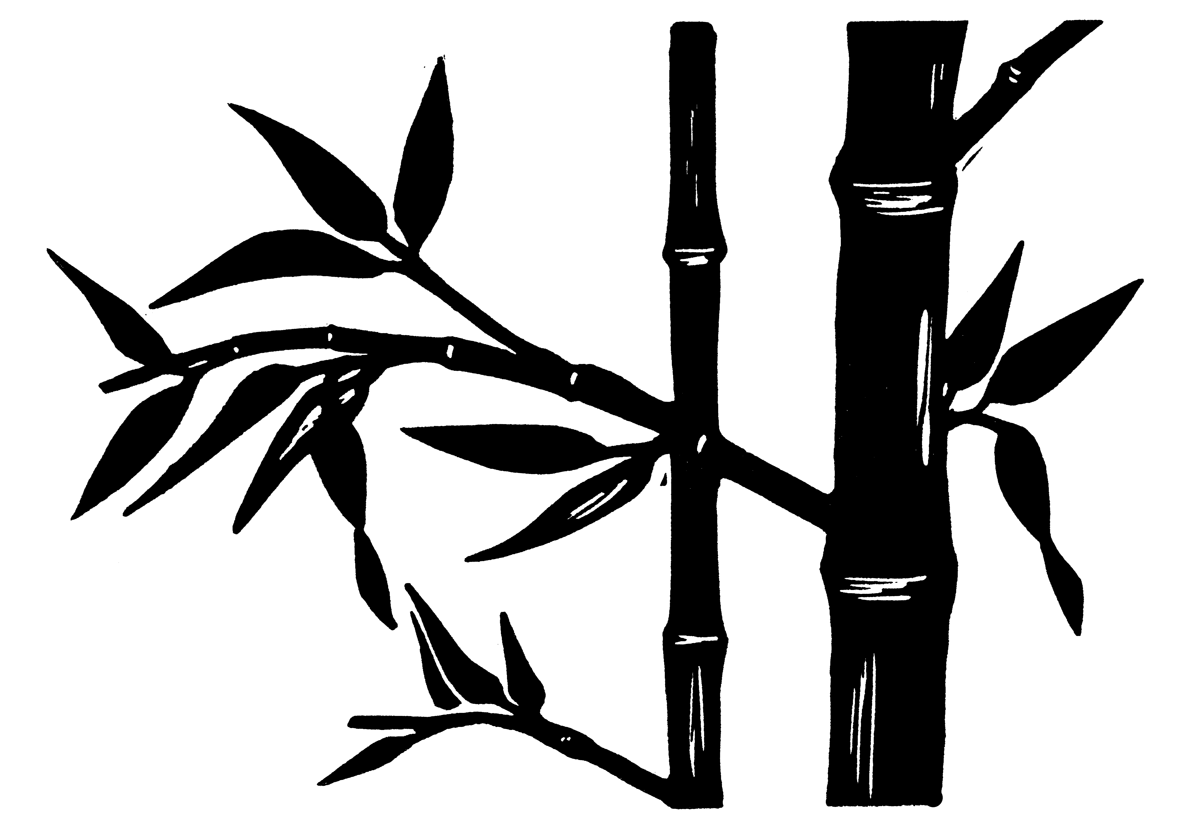
Donnerstag, 27.2. 2003, 19 Uhr

Vernissage & Haiku-Lesung
Elisabeth und Ernst Balac:

Linol-und Holzschnitte
Gabriela Holub: Keramik -
Form und Inhalt

Elisabeth Balac, geb. 1958 in Wien, und Ernst Balac, geb. 1948 in Gmünd, Doktor der Musikwissenschaft, beschäftigen sich seit 1984 neben ihrem Beruf intensiv mit der Technik des Linol- und Holzschnitts. Das Ehepaar fühlt sich der Waldviertler Landschaft besonders verbunden. Wie diese sind ihre Darstellungen unspektakulär und einfach. Die Reduktion auf schwarz-weiß bedingt eine klare Formensprache und Beschränkung auf das Wesentliche. Ganz anders in der Wirkung sind die mehrfarbigen und abstrakten Linolschnitte. Angeregt durch die eigene Phantasie begibt sich der Betrachter auf Spurensuche...

Die Pädagogin Gabriela Holub, geb. 1957 in Niederösterreich, widmet sich seit 1987 der Keramik-Kunst. Sie zeigt im KULTURaum Keramik in verschiedenen Brenntechniken. Ziel der Stücke, die über Gebrauchskeramiken hinausgehen, ist es, den Inhalt zur Geltung zu bringen - wie Beispiele der "Ikenobo-Gruppe Wien 9" in der Ausstellung zeigen. Eine gute Form, ergänzt durch eine besonders gestaltete Oberfläche, befriedigen das Bedürfnis nach Ausgewogenheit.

Zur Vernissage werden Haiku von Ernst Balac und anderen Verfassern gelesen. Das Haiku ist die kürzeste und prägnanteste Gedichtform der Weltliteratur. Es hat 17 Silben ( 5 - 7 - 5) in 3 Zeilen, gerade so viel, um es auf japanisch in einem Atemzug lesen zu können. Seit 100 Jahren beschäftigten sich auch bekannte deutschsprachige Dichter wie Rainer Maria Rilke, H.C. Artmann oder Imma Bodmershof mit dem Haiku. Als Sprachkunstwerk fordert es vom Verfasser die Verdichtung des Inhalts und - wie die gezeigten Holzschnitte und Keramiken - Konzentration auf das Wesentliche.

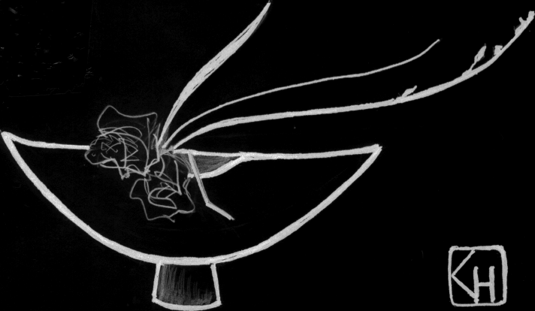
Ausstellung im KULTURaum
Wien 18, Lacknergasse 83
Freitag, 28.2. 2003 16-19 Uhr,
Samstag, 1.3. und Sonntag 2.3.2003 10-12 und 16-19 Uhr

